PETELIN IZ PAPIRJA

Petelin:
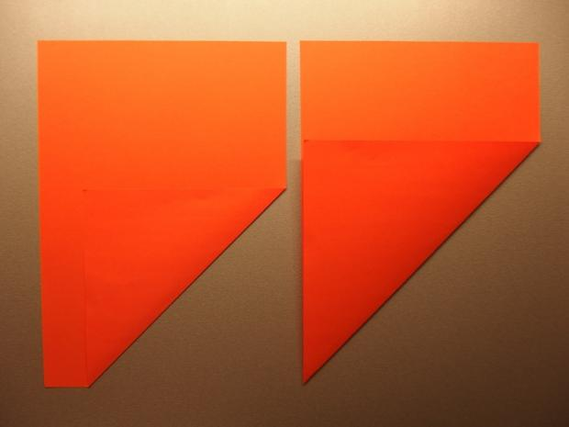

Potrebujemo dva barvna liste za gibljiva usta. Ker ima petelin zgornji kljun večji od spodnjega, moramo en papir prepogniti bolj kot drugega in izrezati dva kvadratka.

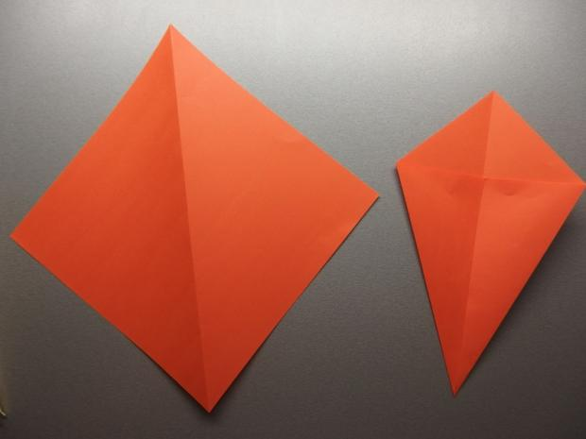
Spodnji rob prepognemo k sredinski črti.
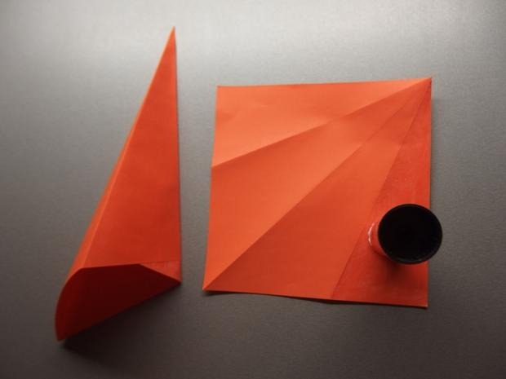
Na eno stran nanesemo lepilo in prepognemo čez celo drugo stran, spodnji rob manjšega kljunčka si lahko obrežemo v obliko ovala, da ga potem lažje držimo v rokah.
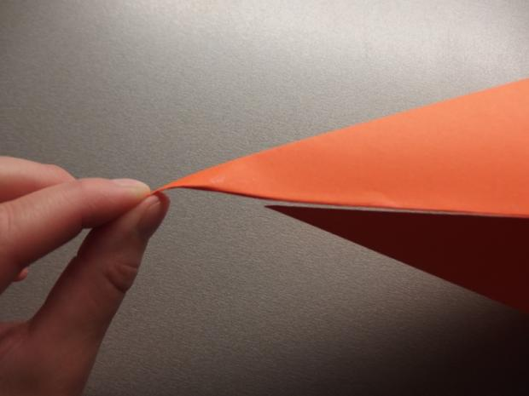

Zgornji del kljunčka s prstom zapognemo navzdol.
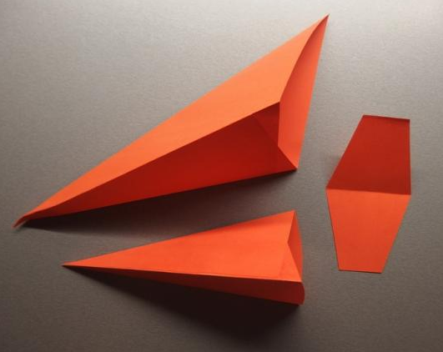
Iz papirja enake barve izrežemo dva spoja, da se nam lahko kljunček odpira in zapira.
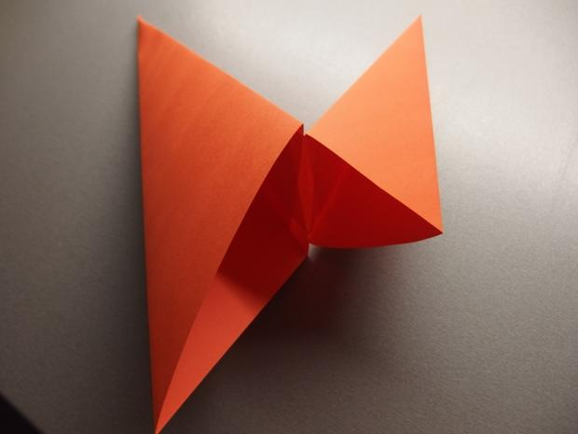
En spoj nalepimo na notranjo stran obeh kljunčkov.
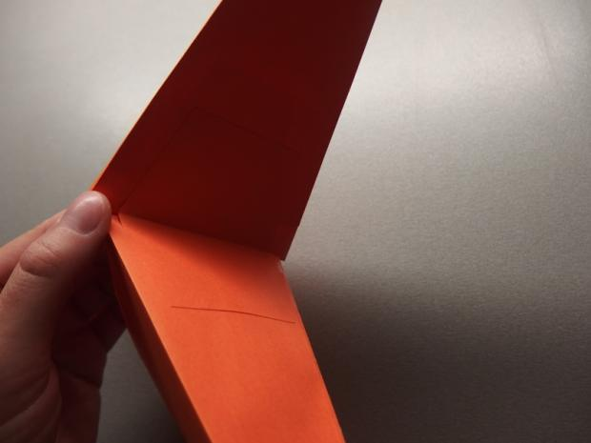
Drugi spoj nalepimo na notranji strani.

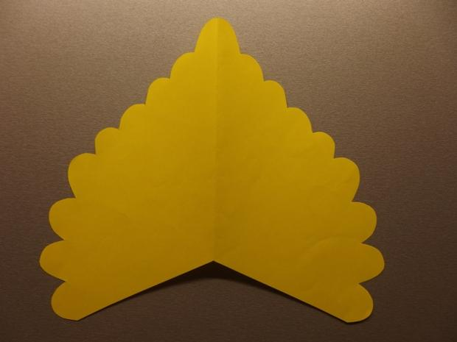
Iz rumenega papirja izrežemo glavo petelina. Spodnji rob je izrezan v obliki trikotnika, tako da paše na zgornji del kljunčka.
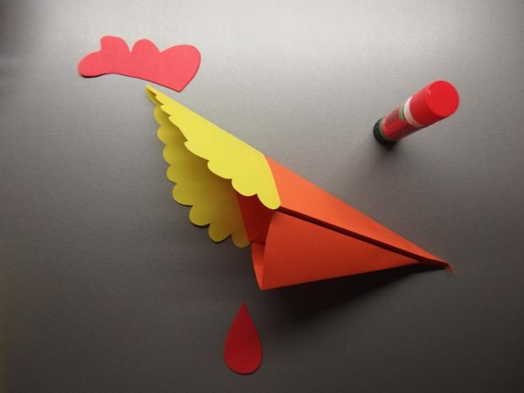
Glavo prilepimo k zgornjemu kljunčku. Iz rdečega papirja izrežemo rožo in del pod »brado« ‒ »gubo«.
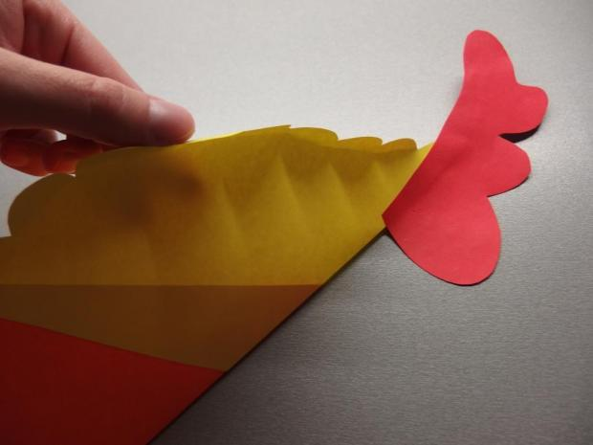
Prilepimo oba dela rože na zgornji del glave in »gubo« pod spodnji del kljunčka.

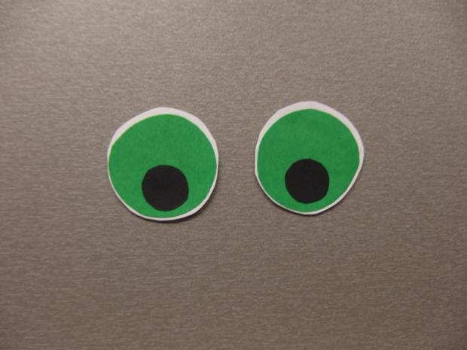
Izrežemo in nalepimo oči.
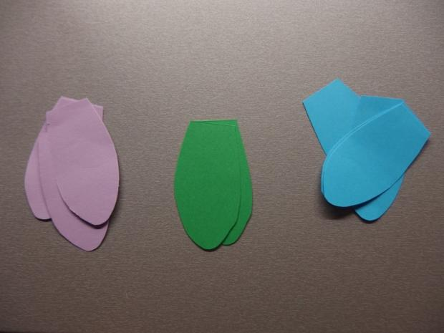
Iz raznobarvnih papirjev izrežemo krila.
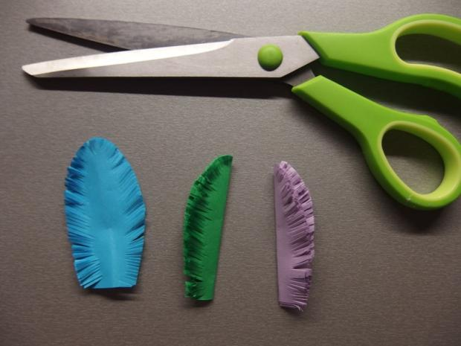
Štiri peresa zložimo skupaj, jih prepognemo in režemo v smeri sredine (ne do konca!).
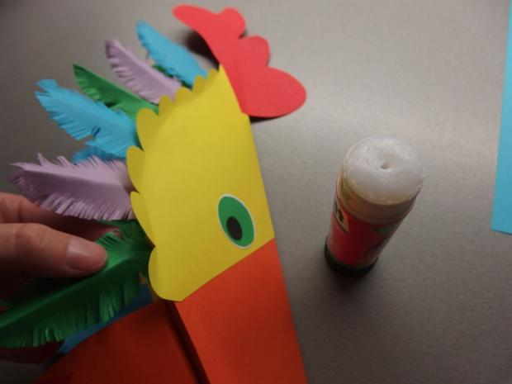
Peresa nalepimo spodaj h glavi.
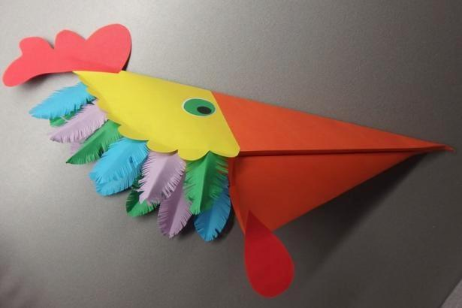
Damo na roko in ko stisnemo ali odpremo roko, bo petelin zaživel in odpiral kljun .
Tako lahko naredimo tudi lisico ali krokarja. Lepo ustvarjanje vam želi Ivanka K.
